Sistemas presentes | Pronóstico para GDL |  |  | Recomendaciones Jalisco
- Ola de calor en oriente y occidente del país.  - Inestabilidad atmosférica  - Canales de baja presión  - Entrada de humedad del Pacífico, Golfo y Mar Caribe. | Tmax | Tmin | Precip | - Usar protector solar.  - Evitar exposición al sol en periodos prolongados  - Portar sombrilla / sombrero / paraguas
 | 33°C | 15°C | 0 mm
- Ola de calor en los siguientes días
- Probabilidad de luvias puntuales fuertes

Sinópsis meteorológica
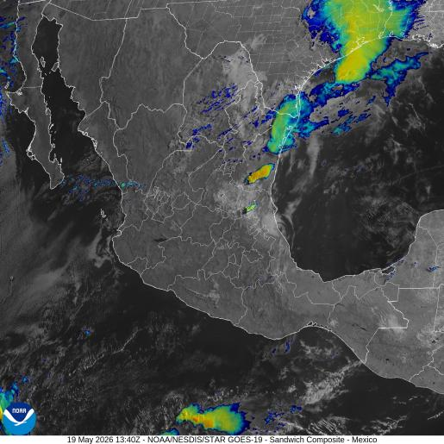
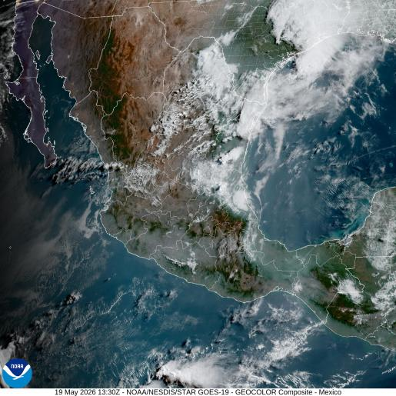
Figura 1. Imagen de satélite en canal luz visible (izquierda) e infrarrojo (derecha) obtenido del satélite GOES, 08:00 a.m. (hora local) del 19 de mayo de 2026.

Las condiciones meteorológicas de hoy martes 19 de mayo de 2026, corresponden a lo que a continuación se describe. Canales de baja presión ubicados en el noroeste, norte, centro y oriente del país generan condiciones atmosféricas inestables, y agregado a la entrada de humedad desde el Pacífico, Golfo de México y Mar Caribe; favorecen la ocurrencia de lluvia fuerte en Campeche, Tabasco, Veracruz, estados del centro del país, Baja California norte y Sur, Sonora y Sinaloa.

En este sentido, una línea seca deja tolvaneras y probables torbellinos en Chihuahua y Coahuila, así como rachas de viento fuertes y lluvias intensas con actividad eléctrica en los estados de Nuevo León, San Luis Potosí, Guanajuato, Querétaro, Tamaulipas y Veracruz.

Por otro lado, sistemas anticiclónicos en niveles medios de la atmósfera, mantienen la ola de calor en los estados de Baja California Sur, la vertiente del Pacífico, península de Yucatán, Tabasco y Veracruz.

Pronóstico a 24 horas (del 18/05/2026 - 18:00 local al 19/05/2026 - 18:00 local).

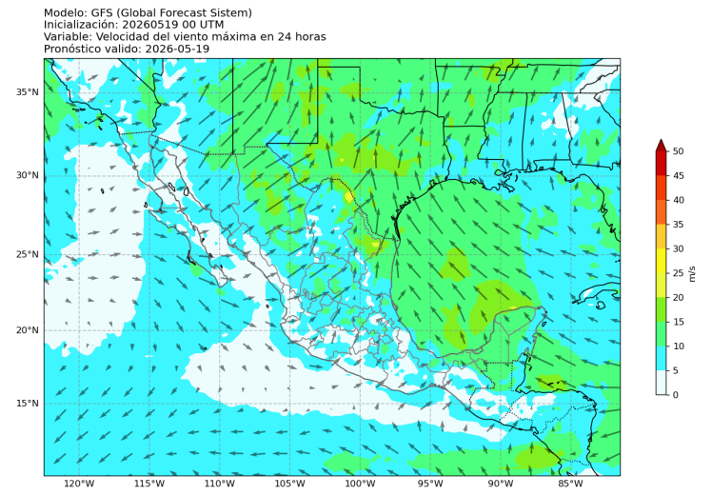
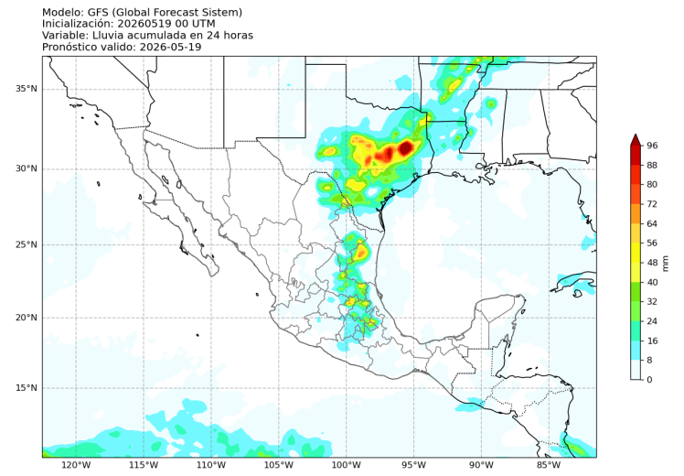
Precipitación
Figura 3: Velocidad del viento (m/s) pronosticada a 24 horas. Modelo WRF (inicializado con GFS). Válido para el 20 de mayo de 2026, 00 UTC.
Figura 2: Lluvia acumulada (mm) pronosticada a 24 horas. Modelo WRF (inicializado con GFS). Válido para el 20 de mayo de 2026, 00 UTC.
Las condiciones atmosféricas del día de hoy en el Estado de Jalisco, se ven moduladas por un sistema anticiclónico en altura, inestabilidad atmosférica y entrada de humedad del Pacífico.

Con lo anterior, los modelos de pronóstico no indican actividad convectiva importante en el estado, a excepción de probables lluvias aisladas de hasta 2 mm en la Sierra Occidental y Centro del estado.

Sin embargo, dada la inestabilidad atmosférica existente y la entrada de humedad proveniente del Pacífico, no se descartan lluvias moderadas en otras zonas de Jalisco.

Viento a 10 metros
El día de hoy, el Jalisco recibe humedad desde el Pacífico, pues el viento es proveniente del oeste y noroeste con velocidades de entre 10 kph en la parte continental del estado y 20 kph en la Costa Sur.

Temperatura
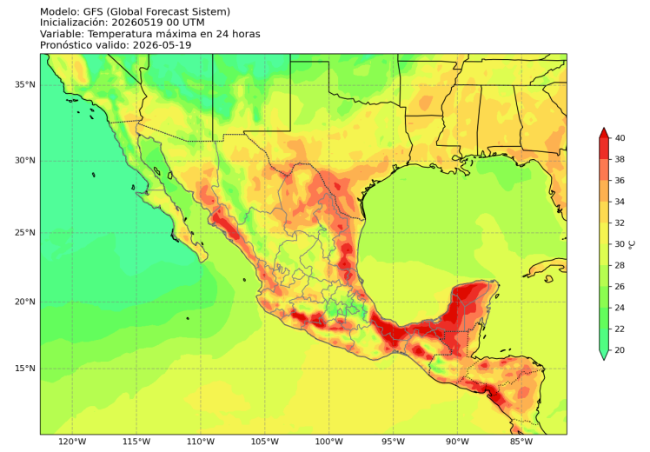
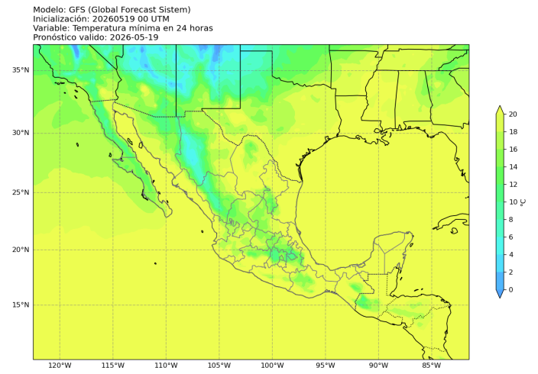
Como se ha mencionado en secciones anteriores, el tiempo meteorológico del día de hoy en Jalisco se encuentra influenciado por un sistema anticiclónico en altura, inestabilidad atmosférica y entrada de humedad del Pacífico.
Figura 4: Temperatura máxima (°C) pronosticada a 24 horas. Modelo WRF (inicializado con GFS). Válido para el 20 de mayo de 2026, 00 UTC.
Figura 5: Temperatura mínima (°C) pronosticada a 24 horas. Modelo WRF (inicializado con GFS). Válido para el 20 de mayo de 2026, 00 UTC.

De modo que, los modelos de pronóstico indican temperaturas máximas de hasta 36°C en la región Norte y Valles, así como en Costa Sur y Sierra de Amula. Mientras que, en Costa Norte, Sierra Occidental, Sur y Sureste estás oscilarán entre 27 y 30°C.

En el resto del Estado, es decir, en las regiones Centro, Ciénega y Altos las temperaturas máximas alcanzarán valores de hasta 33°C.

Se recomienda:
- no exponerse al sol en periodos prolongados, especialmente entre las 12:00 y 15:00 hrs.
- Usar bloqueador solar
- Usar gorra / sombrero / sombrilla
- Mantenerse hidratado

Por otro lado, se prevén temperaturas mínimas d que oscilarán entre 15°C en la mayor parte del estado y 18°C en zonas puntutales de los Altos, Costa Norte y Sur así como en el Centro y Ciénega.

Avisos especiales

Pronóstico de formación de tormentas
La siguiente figura presenta la distribución espacial de la probabilidad de ocurrencia de tormentas de rápido desarrollo en el Área Metropolitana de Guadalajara, utilizando una escala continua de valores entre 0 y 1, donde los valores cercanos a 1 indican mayor probabilidad de ocurrencia. La información proporcionada por el sistema puede arrojar imágenes horarias para seguir el desarrollo de estas tormentas y su zona de afectación.
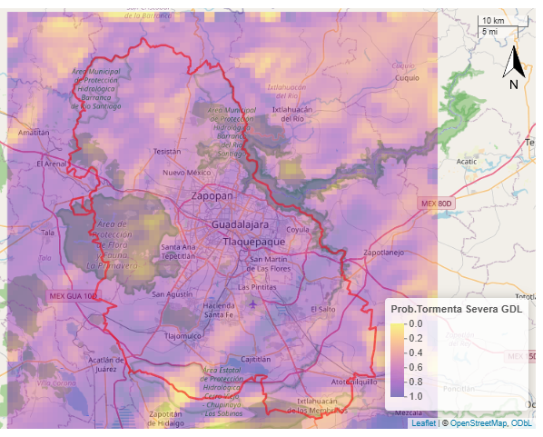
Figura 6: Pronóstico de desarrollo de tormentas para el 19 de mayo de 2026. Consultado a las 08:07 a.m. (hora local) desde el modelo GFS.

En este martes 19 de mayo de 2026, las condiciones atmosféricas del estado de Jalisco se encuentran moduladas por la entrada de humedad del Pacífico, inestabilidad atmosférica generada por sistemas presentes en días anteriores; así mismo, tiene efectos una ola de calor que mantendrá condiciones estables en los siguientes días, favoreciendo el aumento de las temperaturas en gran parte del estado y del resto del territorio nacional.

Aunque los modelos de pronóstico no prevén caída de lluvia importante en la ciudad de Guadalajara, puede observarse en la Figura 6, que existen probabilidades de formación de tormenta de entre 60 y 80% en la mayor parte de la ciudad de Guadalajara. Por lo anterior, no se descarta la ocurrencia de lluvias fuertes con actividad eléctrica en zonas puntuales del estado; así que, se recomienda tomar precauciones y mantener vigilancia en zonas donde puedan producirse encharcamientos.

